Software Requirements Specification

Untuk

**Social Networking “Friendsbook”**

**Version 1.0**

**IF-37-11**

**14 Maret 2015**

**Prepared by :**

|  |  |
| --- | --- |
| **Nama** | **NIM** |
| **Patricia Isabel EERM** | **1103130231** |
| **Sari Rahmawati** | **1103130236** |
| **Adrian Eka** |  |
| **Myra Chyntia** |  |

**Daftar Isi**

**1. Introduction 3**

**1.1 Purpose 3**

**1.2 Document Conventions 3**

**1.3 Intended Audience and Reading Suggestions 3**

**1.4 Product Scope 4**

**1.5 References 4**

**2. Overall Description 4**

**2.1 Deskripsi umum sistem 4**

**2.2 Product Function 4**

**2.3 User Classes and Characteristics 9**

**2.4 Dokumentasi user 9**

**3. Class Diagram 10**

**4. Other Requirements 14**

**Appendix A: Glossary 14**

**Revision History**

|  |  |  |  |
| --- | --- | --- | --- |
| **Name** | **Date** | **Reason For Changes** | **Version** |
|  |  |  |  |
|  |  |  |  |

# Introduction

## Purpose

Suatu perancangan aplikasi yang baik haruslah memenuhi *scope* kebutuhan dan spesifikasi program yang telah direncanakan sebelumnya agar aplikasi yang dibangun dapat dipakai dan berjalan dengan baik. Namun , untuk mengetahui alur dari perancangan suatu aplikasi membutuhkan dokumen yang berisi dokumentasi dari seluruh proses yang terjadi di dalam aplikasi yang dirancang. Penting adanya dokumentasi yang detail tentang deskripsi secara verbal agar bisa dimengerti di kemudian hari. Dengan begitu, pihak-pihak yang terkait dengan perancangan aplikasi ini akan mengerti arah dan tujuan dari aplikasi yang dirancang dan dapat diselesaikan secara terstruktur.

## Document Conventions

Dokumen ini berisikan beberapa istilah atau terminologi yang mungkin terlihat asing bagi pembaca atau pembaca belum terbiasa dengan istilah istilah yang dicantumkan pada dokumen ini. Beberapa istilah telah dicantumkan pada : Appendix A (Glossary).

## Intended Audience and Reading Suggestions

Dokumen ini ditujukan untuk semua orang yang terlibat dalam proyek aplikasi social networking “friendsbook ”. Mulai dari tim proyek, manajer proyek, pengguna hasil proyek, dan dosen PBO . Untuk pembaca yang tertarik dengan penjelasan singkat mengenai produk aplikasi ini, sebaiknya pembaca fokus pada bagian pertama dari dokumen ini. Pada bagian kedua dokumen ini, tertera seluruh keterangan dari aspek dan gambaran proyek secara menyeluruh, sehingga akan sangat membantu bagi pembaca yang ingin lebih mengetahui tentang aspek dan gambaran dari proyek.

## Product Scope

Aplikasi social networking “friendsbook ” ini akan berbasis Desktop dan memiliki fungsionalitas layaknya Aplikasi Social Networking, seperti Line, WhatsApp,YahooMessenger, FacebookMessenger,dsb.Aplikasi ini akan terkoneksi pada database lokal .

## References

IEEE. *IEEE Std 830-1998 IEEE Recommended Practice for Software Requirements Specifications.* IEEE Computer Society, 1998.

SOFTWARE ENGINEERING: A Practitioner’s Approach, Sixth Edition

# Overall Description

## Deskripsi umum sistem

Aplikasi yang akan kami buat adalah aplikasi desktop yang terkoneksi pada database local yaitu oracle . Pengguna yang akan menggunakan aplikasi kami , harus login terlebih dahulu supaya dapat menggunakan fitur fitur yang ada pada media sosial ini . Jika pengguna belum mempunyai akun pada aplikasi ini , user harus melakukan registrasi . Untuk dapat berinteraksi dengan pengguna lain pada aplikasi “friendsbook ”, maka user haru menambhakan teman atau bergabung pada grup yang telah tersedia pada aplikasi kami .

## Product Function

* + 1. **User dapat melakukan registrasi pada system**

Deskripsi : menambahkan user baru kedalam aplikasi yang akan dibuat.

Input : nama, username, password, tanggal, alamat, email, job, dan jenis kelamin

Proses :

1. Open Main Aplikasi
2. Pilih menu “Create New Account”
3. Isi form Username,E-mail, Job, Jenis Kelamin
4. Submit
5. Mengirim Pesan validasi ke e-mail yang bersangkutan
6. Update tabel “Verified” jika sudah mengklik pesan tang telah dikirimkan ke email

Output : Database Account updated

* + 1. **User dapat melakukan login pada system**

Deskripsi : Mengecek jika username dan password sesuai dan akun username telah terverifikasi agar bisa masuk ke halaman utama akun tersebut

Input : Username/ E-mail dan password

Proses :

1. Open Main Aplikasi
2. Isi form Usernam/Email dan password
3. Cek Username dan Password serta table verified account pada database
4. Cek usrname/e-mail dan password sesuai
5. Cek verified account telah diverifikasi
6. Akan masuk ke halaman utama akun

Output : Menampilakan halaman utama akun

* + 1. **User dapat mencari akun pengguna lain**

Deskripsi :User dapat mencari akun pengguna lain berdasarkan username , kota , sekolah.

Input : Username/kota / sekolah pengguna lain yang dituju

Proses :

1. Pilih menu cari teman
2. Pilih berdasarkan nama, atau kota atau sekolah
3. Menampilkan pencarian terkait

Output : Hasil pencarian yang terkait berupa list akun berdasarkan inputan yang diinginkan pengguna .

* + 1. **User dapat menambahkan teman**

Deskripsi : Mengirimkan Friend Request yang akan diterima dalam notif akun tujuan , lalu akan dilakukan dikonfirmasi pada akun tujuan .

Input : Mengklik akun yang akan ditambahkan sebagai teman .

Proses :

1. Memilih akun teman yang dituju
2. Mengirimkan pesan Friend Request kepada akun yang dituju dan memasukkannya ke dalam database teman dengan status “pending”
3. Akun yang dituju akan mengklik tombol “Confirm friend” dan mengubah tabel status pertemanan menjadi “Friend”
4. Database Friend Akun mereka telah diisi oleh akun satu sama lain

Output : Memperbaharui database teman pada akun tersebut

* + 1. **User dapat mengirim pesan pada teman .**

Deskripsi : Mengirimkan pesan kepada akun tujuan dengan syarat telah berteman

Input :

Proses :

1. Membuka halaman Message
2. Mengisi Alamat penerima dengan akun yang telah berstatus “friend”
3. Mengisi field Message
4. Klik Tombol send
5. Akan mengupdate database message pengirim dan update database

Output : Memperbaharui database Message pada akun tersebut.

* + 1. **User dapat membuat status baru.**

Deskripsi : Membuat postingan status yang akan ditampilkan pada database status di akun tersebut

Input : Text Status

Proses :

1. Pada Halaman utama, user harus mengisi field untuk memposting status
2. Menambah database status pada akun tersebut dengan mengisi kolom ‘user’,’ text

status’, dan ‘waktu postingan’

Output : Memperbaharui database Status pada akun tersebut, dan menampilkannya pada timeline .

* + 1. **User dapat comment status/note**

Deskripsi : Menambahkan comment pada status

Input : komentar

Proses :

1. User melihat timeline status /note pada grup
2. User mengisi field untuk menaruh komentar status

Output : Menambahkan komentar pada status yang dibuat

* + 1. **User dapat like status/note**

Deskripsi : menambahkan jumlah like pada status

Input : User mengklik tombol like

Proses :

1. User melihat timeline status /note pada grup
2. Mengklik tombol like pada statsu

Output : Menambahkan jumlah like pada status

* + 1. **User dapat membuat grup**

Deskripsi : Membuat group baru yang hanya dapat dilihat oleh akun-akun yang telah join ke group tersebut

Input : Field nama dan keterangan group

Proses :

1. Pada bagian halaman utama akun , pilih “create Group”
2. Masukkan Nama group dan keterangan group
3. Menambahkan group baru pada database group
4. Menjadikan pembuat group sebagai admin group

Output : Memperbaharui database group.

* + 1. **User dapat menambahkan anggota group**

Deskripsi : Menambahkan anggota group dengan syarat akun yang diundang memiliki status friend dengan pengirim undangan group

Input : Field username friend yang akan diinvite.

Proses :

1. Pada halaman group terdapat pilihan invite member
2. Masukkan nama friend yang terdapat pada friendlist
3. Klik tombol invite
4. Mengirim notif “group invitation” ke akun yang bersangkutan
5. Akun yang di-invite mengklik tombol “confirm group” untuk menjadi anggota group
6. Database group diperbaharui dengan menambahkan anggota baru pada tabelnya

Output : Memperbaharui database group.

* + 1. **User dapat mengirim pesan pada grup**

Deskripsi : Mengirimkan pesan dalam lingkup suatu group

Input : Field pesan

Proses :

1. Pada halaman group terdapat field untuk mengisi text pesan
2. Tekan kirim untuk mengirim pesan
3. Pesan yang dikirimkan akan ditampilkan ke group chat beserta nama user yangmengirimnnya

Output : Menampilkan pesan yang baru dikirim ke group chat

* + 1. **User dapat membuat note pada grup**

Deskripsi : User mengirimkan note pada grup yang hanya bisa diakses oleh anggota grup tersebut .

Input : Judul note dan isi note tersebut

Proses :

1. Pada halaman group terdapat tombol untuk membuat note
2. User mengisi field note tersebut
3. Note dikirimkan pada anggota grup

Output : Menampilkan note baru pada group .

## User Classes and Characteristics

|  |  |  |
| --- | --- | --- |
| Kategori Pengguna | Tugas | Hak Akses ke aplikasi |
| User (pemilik akun) | Mengelola data pribadinya , dan melakukan interaksi sosial kepada pengguna lain melalui aplikasi ini . | Hak Akses penuh ke semua data termasuk menambah dan mengurangi data . |

## Dokumentasi user

Dokumentasi user yang akan diperlukan untuk aplikasi ini adalah :

1. User dapat mengakses halaman help pada aplikasi , jika ada kendala dalam menggunakan aplikasi

# Class Diagram

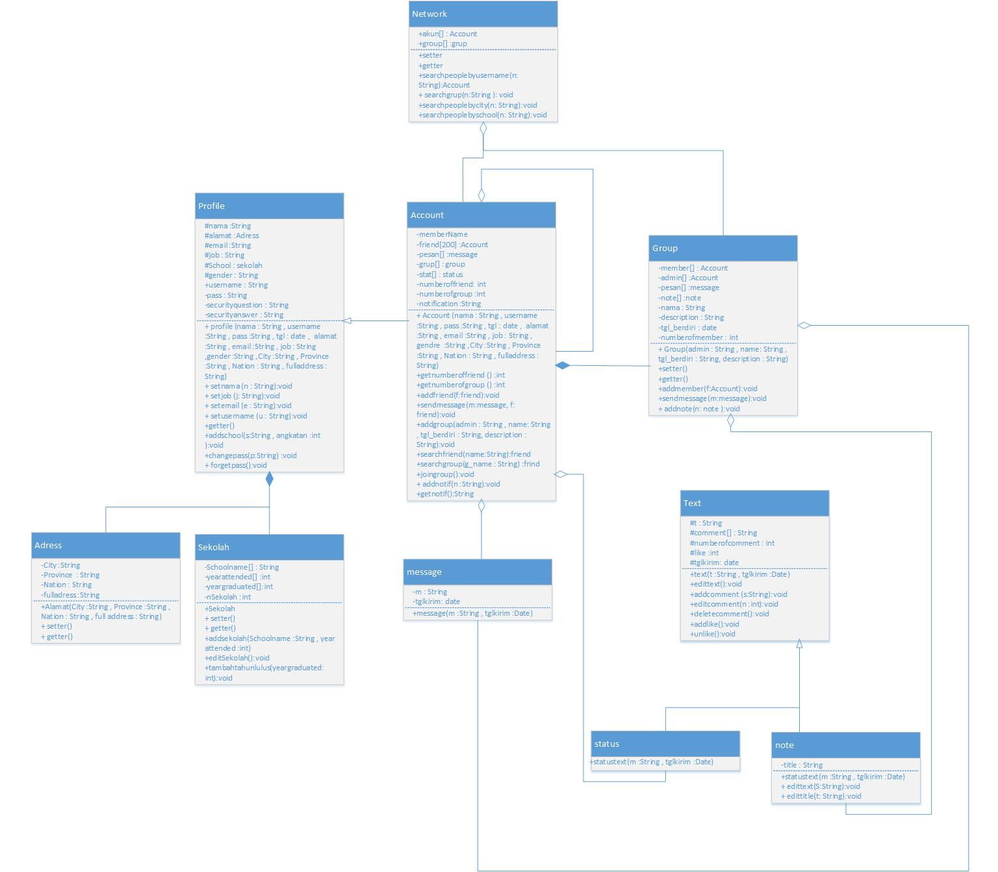

**Class Profile**

Kelas profile berisi info user friendbook

* Konstruktor profile

Konsruktor pada kelas profile yang akan menginisiasi data nama, username, password, tanggal, alamat, email, job, dan jenis kelamin untuk user baru .

* Methode addschool

menambahkan nama sekolah dan angkatan user.

* Methode change password

mengubah password , dengan cara mengganti password yang lama .

* Methode forget password

Mengganti password jika lupa password yang lama , dengan cara mengisi security question lalu dilakukan verifikasi , setelah itu membuat password yang baru.

**Class Sekolah**

Kelas sekolah digunakan untuk menambahkan data sekolah pada profile .

* Konstruktor Sekolah

untuk menambahkan nama sekolah dan tahun masuk

* Methode edit sekolah

untuk mengubah atau mengedit data sekolah

* Methode tambah tahun lulus

untuk menambahkan tahun lulus pada data sekolah

**Class Alamat**

Kelas alamat digunakan untuk menambahkan data alamat user pada profile .

* Konstruktor Alamat

Konstruktor alamat berisi kota , provinsi , negara dan alamat full .

**Class Account**

Kelas Account merupakan turunan dari kelas profile , untuk menambahkan pengguna baru pada database .

* Konstruktor account

Konsruktor pada kelas Account yang sama dengan konstruktor profile .

* Methode add friend

Untuk menambahkan teman baru pada account

* Methode send message

mengirim pesan pada pengguna lain yang merupakan teman dari pemilik account

* Methode add group

Menambahkan grup pada database .

* Methode search friend

Mencari teman pada akun berdasarkan inputan nama .

* Methode search group

Mencari grup pada list grup milik pengguna .

* Methode join group

bergabung ke suatu grup untuk ditambahkan pada list group pengguna .

* Methode add notif

Menambahkan notifikasi kepada user

**Class Group**

Kelas grup dibuat untuk mengirimkan pesan / note kepada multiple user dalam grup tersebut .

* Konstruktor group

Menambahkan data data pembuat grup

* Methode addmember

Menambahkan anggota pada grup

* Methode send message

Mengirim pesan kepada orang orang yang ada dalam grup

* Methode add note

Menambahkan catatan catatan yang diperlukan dalam grup

**Class Network**

Class network pada database berisi data seluruh pengguna friendsbook dan grup pada friendsbook.

* Methode Search people by username

Mencari pengguna berdasarkan username masing masing

* Methode Search people by city

Mencari pengguna berdasarkan username masing masing

* Methode Search people by school

Mencari pengguna berdasarkan username masing masing

* Methode Search group

Mencari grup pada database berdasarkan nama yang dituliskan pengguna

**Class Message**

Kelas message berisi pesan realtime yang dikirimkan antar pengguna atau kepada semua pengguna di grup

* Konstruktor Message

Untuk menginisisiasi pesan dan tanggal pengiriman pesan .

**Class Text**

Kelas text digunakan untuk membuat tulisan pengguna yang dapat dikomen dan dihapus oleh pengguna .

* Konstruktor text

Konstruktor text untuk menginisiasi text dan tanggal pengirimanya .

* Methode edit text

untuk mengubah isi text

* Methode add comments

untuk menambah comment berupa text

* Methode edit comment

untuk mengubah atau mengedit comment

* Methode delete comment

Menghapus comment pada

**Class Status**

Status merupakan turunan dari kelas text

* Konstruktor status

untuk menginput status user

**Class Note**

Note merupakan turunan dari kelas text

* Konstruktor note

untuk menampilkan note user

# Other Requirements

Database pada aplikasi ini akan menggunakan database oracle dan server yang digunakan adalah sever lokal pada komputer . Berikut adalah informasi yang akan disimpan pada database :

* Akun : nama, username, password, tanggal, alamat, email, job, dan jenis kelamin , pesan , grup , status .
* Grup : Nama , deskripsi , admin , member , note , pesan .

Server dapat dikonfigurasi dengan menggunakan sistem operasi windows / linux melalui bahasa pemograman Java . Setiap proses akan berhubungan dengan database.

# Appendix A: Glossary

*User : Pengguna yang mengakses aplikasi friendsbook*

*Social networking : merupakan jejaring sosial yang bertujuan untuk menghubungakn pengguna penggunanya agar dapat berkomunikasi jarak jauh .*